**Control Instructions and Loop**

**(IF ….THEN…; For.../While...do)**

**1. Unconditional Control Instructions**

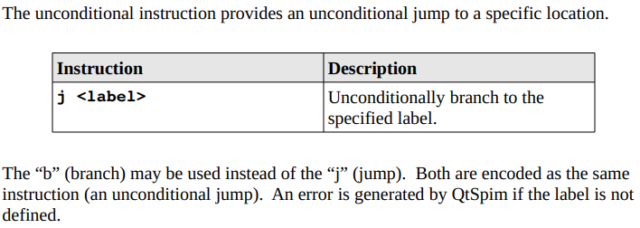

**2. Conditional Control Instructions**

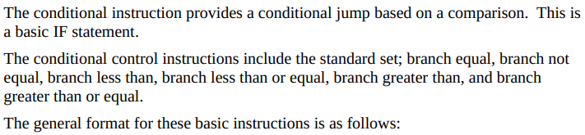

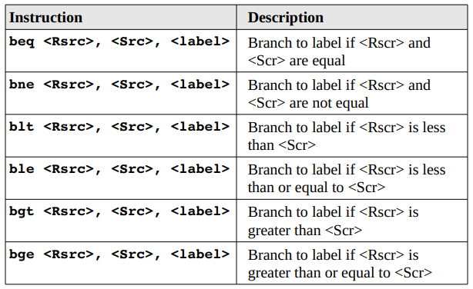

**Ví dụ 1: Viết chương trình nhập vào một số nguyên, Xuất kết quả kiểm tra số vừa nhập là số chẵn hay lẻ**

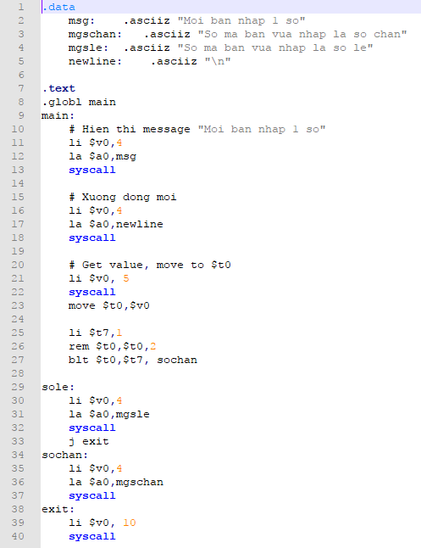

**3. Loop**

|  |  |
| --- | --- |
| **Ngôn ngữ bậc cao** | **Hợp ngữ** |
| sum = 0;  for (i=1; i<=n; i++)  sum = sum + i;  print sum result | li $t0, 0 # sum = 0  li $t1, 1 # i = 1  lw $t2, n # N  Sum_Loop:  bgt $t1, $t2, ExitLoop # i>n thi thoát lặp  add $t0, $t0, $t1 # sum = sum + i  add $t1, $t1, 1 # i = i+1  j Sum_Loop  ExitLoop:  Print sum result  …... |
|  |  |

**Bài tập thực hành:**

1. Viết chương trình nhập vào một số nguyên N, tính tổng các số từ 1 đến N
2. Viết chương trình nhập vào một số nguyên N, tính tổng bình phương các số từ 1 đến N
3. Viết chương trình nhập vào một số nguyên N, tính tổng các số chẵn từ 1 đến N
4. Viết đoạn code nhập vào một số nguyên, nếu đó là số chia hết cho 3 thì thông báo ra màn hình.
5. Viết đoạn code nhập vào một số nguyên, xuất ra thông báo đó là số dương, số âm hay số 0.
6. Viết đoạn code cho nhập vào 2 số nguyên a và b, xác định a > b hay b > a hay 2 số bằng nhau.
7. Viết đoạn cho nhập một số nguyên dương n, và nếu người dùng nhập số âm hoặc số 0 thì yêu cầu nhập lại cho đến khi nào nhận được giá trị nguyên dương.
8. Nhập vào hai số nguyên dương a và b, tính tổng các số nguyên dương có giá trị nằm trong đoạn [a, b].